緣至元智－暫緩購置機車，尊長免擔心受怕
各位元智大一新生家長，您好：
我是元智大學校長，首先恭喜貴子弟通過層層考驗，進入優質的元智大學就讀。
許多家長們為了獎勵子女順利考取大學，常以購贈機車作為獎勵。但身為元智的大家長，為了貴子弟的安全，特別提醒各位家長－大一新生暫請勿購買機車。
依據108年6月份「交通部道安會報」公布最新統計資料，107年1~12月份機車事故死亡人數1,672人，占各類交通事故60.1%，其中機車肇事50％以上為29歲以下年輕族群，尤以新領駕照之18-19歲新生肇事率較高。不僅如此，機車發生事故死亡率為汽車35倍，全國近十年來每年大專院校學生因機車事故造成死亡約百餘人，其發生時段以上下學尖峰時段較高，這是多麼令人可惜的事情。近年來，元智師長利用各種場合經常性不斷地叮嚀與宣導，107學年度機車事故已由106學年度的56件減少至50件（降幅為11.7%），惟仍期盼學生與家長持續配合，以共同維護生命安全。
元智校園的學習環境與生活機能較他校為優越。本校有大學生男、女宿舍四棟，總計732間、2,926個床位，優先提供外縣市及市內遠程新生住宿，可滿足大一學生住宿需求，免除各位家長為孩子尋找房舍的煩惱。宿舍區規劃為完整的智慧生活區，包含便利商店、餐飲區、書坊、影印店、自助販賣機、洗烘衣機、遠東商銀及郵局提款機等，同學使用上都十分便捷，上述商家與設施皆可用電子票證或現金付費。校醫每周三日固定時間駐診、活動中心、體育館、健康休閒中心（內設游泳池、健身房）等，一應俱全，生活起居相當便利，減少學生各項外出需求，減少潛在危險因素。此外，本校距離內壢火車站僅500公尺（15分鐘步行路程），鄰近醫療院所亦僅約15分鐘步行路程，另有桃園客運每日駛入校園共34班次，對通勤學生而言，亦甚是便利。謹此誠心建議各位家長，多鼓勵孩子住宿或搭乘大眾運輸工具。
汽車是「鐵包人」，機車是「人包鐵」，當發生事故時，後者的人身傷亡遠大於前者。大一新生多數剛取得駕照，對機車性能之了解與行為之自律等，均有待養成。鑑於大一新生之車禍肇事率高，在此特別呼籲各位家長暫勿為新生購買機車。貴子弟入學後，本校學務處將對新生全面加強交通安全宣導，希望各位家長在孩子已具備完整的交通安全觀念之後，再行考量。
「安全」是回家唯一的路，也是我們共同的心願。年輕的歲月應該是充滿亮麗色彩的，但在追求絢麗生活的同時，首先要瞭解及珍視生命的重要，多一分深思熟慮，少一分任性衝動，才能為自己帶來更豐美的生命歷程！「學生小心，家人放心」，期待每位元智的大一新生能恣意徜徉在美麗的校園中，歡笑樂活在浩瀚的學海裡。耑此
敬祝
闔家平安！
元智大學校長
謹識
中華民國 108 年 6 月 17 日

全國近十年交通事故死亡人數統計
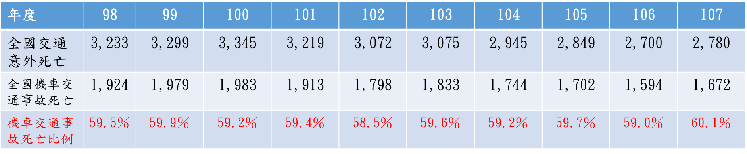
資料:彙整交通部道安會報

全國近十年高中以上學生交通事故死亡人數統計
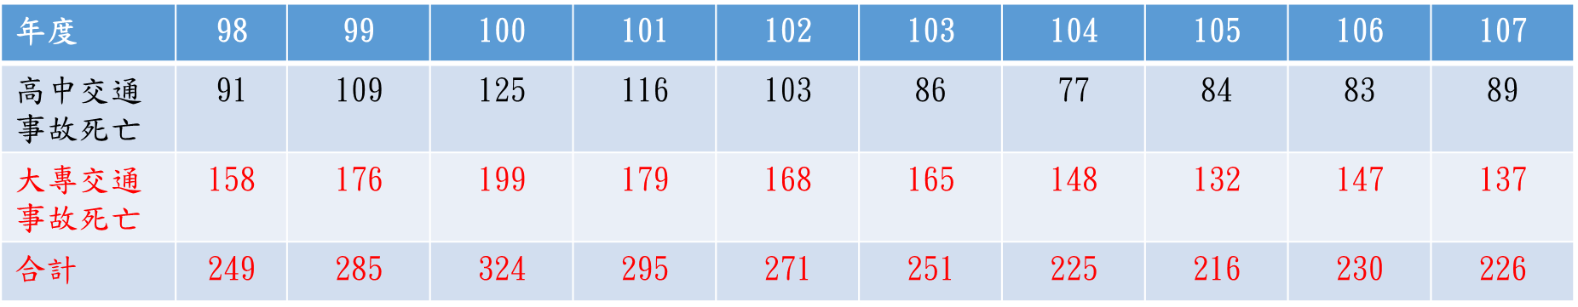

資料:彙整校安通報資料

